目录

[1引言 2](#_Toc9667792)

[1.1编写目的 2](#_Toc9667793)

[1.2背景 2](#_Toc9667794)

[1.3定义 2](#_Toc9667795)

[1.4参考资料 2](#_Toc9667796)

[2总体设计 3](#_Toc9667797)

[2.1需求规定 3](#_Toc9667798)

[2.2运行环境 4](#_Toc9667799)

[2.3基本设计概念和处理流程 4](#_Toc9667800)

[2.4结构 4](#_Toc9667801)

[2.5功能器求与程序的关系 6](#_Toc9667802)

[2.6人工处理过程 6](#_Toc9667803)

[2.7尚未问决的问题 6](#_Toc9667804)

[3接口设计 7](#_Toc9667805)

[3.1用户接口 7](#_Toc9667806)

[3.2外部接口 7](#_Toc9667807)

[3.3内部接口 7](#_Toc9667808)

[4运行设计 8](#_Toc9667809)

[4.1运行模块组合 8](#_Toc9667810)

[4.2运行控制 9](#_Toc9667811)

[4.3运行时间 9](#_Toc9667812)

[5系统数据结构设计 10](#_Toc9667813)

[5.1逻辑结构设计要点 10](#_Toc9667814)

[5.2物理结构设计要点 12](#_Toc9667815)

[5.3数据结构与程序的关系 12](#_Toc9667816)

[6系统出错处理设计 12](#_Toc9667817)

[6.1出错信息 12](#_Toc9667818)

[6.2补救措施 13](#_Toc9667819)

[6.3系统维护设计 13](#_Toc9667820)

**概要设计说明书**

# 1引言

## 1.1编写目的

此项目“导游众评网”，针对所有对有计划出游却不知道如何选择旅行社和导游的用户设计出的网站，为这类用户提供简洁明了的导游选择，所有数据真实可靠，严格控制弄虚作假的导游评论以及恶意刷好评的一切行为，针对这些用户所编写的概要设计说明书，让用户更清晰的了解此网站的用途和功能等。

## 1.2背景

a.导游众评网

b.任务提出者：黑白团团队

开发者：黑白团团队

用户：针对想要去旅游不知如何选择旅行社和导游的群体，提供最优导游选择。

计算中心：西北师范大学D09机房

## 1.3定义

跟评论：在已有导游信息评论下增加评论。

## 1.4参考资料

1.邹欣《构建之法》

2.《软件工程导论》清华大学出版社

# 2总体设计

## 2.1需求规定

表2-1 需求规定

|  |  |  |  |
| --- | --- | --- | --- |
| 功能 | 输入 | 处理 | 输出 |
| 登录 | 用户名、密码 | 查询数据库 | 提示消息 |
| 注册 | 用户名、手机号、密码 | 添加数据库 | 登录页面 |
| 查询导游评论 | 关键字 | 查询数据库 | 导游信息和相应评论 |
| 添加导游评论 | 导游基本信息、对该导游评论 | 添加数据库 | 提示信息 |
| 跟评论 | 对该导游评论 | 添加数据库 | 导游信息和相应评论 |
| 设置 | 用户基本信息 | 修改数据库 | 提示信息 |

## 2.2运行环境

项目开发环境及运行环境：Windows XP及以上系统。

## 2.3基本设计概念和处理流程

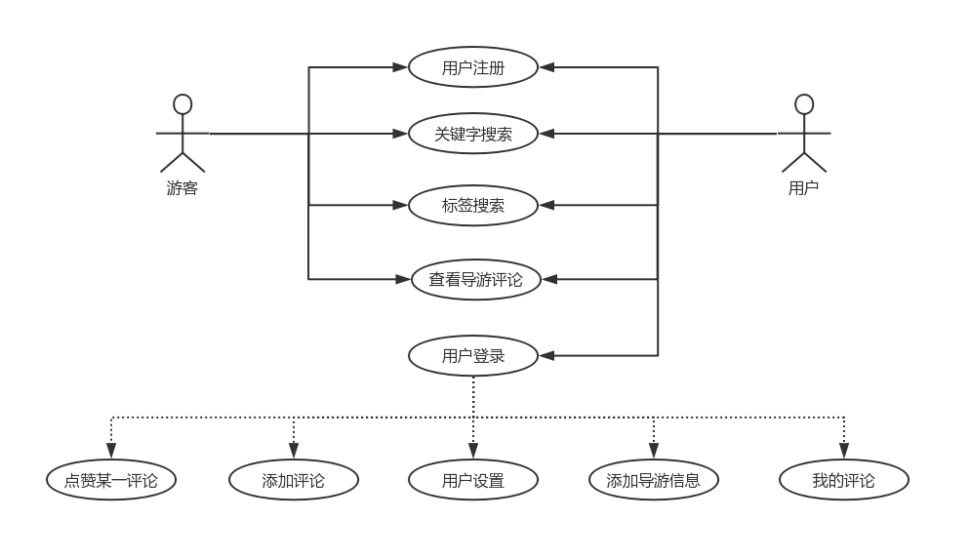

图2-1 导游众评网用例图

## 2.4结构

导游众评网

注册

登录

添加导游信息及评论

跟评论

关键字搜索

标签搜索

设置

图2-2 结构关系图

该系统主要由登录注册模块、输入搜索模块、标签搜索模块、添加导游信息评论模块、跟评论模块、设置模块。

登录注册模块：若用户没有账号，先注册，然后登陆。

输入搜索模块：用户输入关键字，系统匹配数据库输出匹配到的导游信息及其评论。

标签搜索模块：用户可以选择已有标签，系统匹配数据库，输出匹配到的导游信息及其评论。

添加导游信息评论模块：若用户为已登录状态，可以添加导游基本信息及对其作出评价。

跟评论模块：若用户为已登录状态，可以在已有的导游信息及评论下，添加评价。

设置模块：若用户为已登录状态，可以设置自己的基本信息。

## 2.5功能器求与程序的关系

表2-2功能器求与程序关系表

|  |  |  |
| --- | --- | --- |
|  | 管理端 | 用户端 |
| 导游信息表 | √ | √ |
| 用户信息表 | √ | √ |
| 导游评论表 | √ | √ |

## 2.6人工处理过程

收集导游真实信息。

## 2.7尚未问决的问题

无法确保用户所给的信息真实，管理员收集导游真实信息困难，会出现虚假信息没有及时处理而导致其他用户了解到错误信息的问题。

# 3接口设计

## 3.1用户接口

## 网站采用图形用户接口，以网页形式为用户提供良好的操作界面，引导用户完成所需要的各种操作。

   打开导游众评网网站。管理员输入用户名和密码，只有输入正确才能进行网站管理；若用户进行查看则不需登陆，若要进行评论则需用户名和密码登陆之后操作，若无用户名则输入用户名、密码、电话号注册后登陆。

## 3.2外部接口

（1）用户界面

在用户界面部分，根据需求分析的结果，用户需要一个对于用户友善的界面。在界面设计上，应做到简洁明了，易于操作，并注意到界面的布局。总的来说，网站的用户界面应做到可靠、简单、易学习和使用，于易清晰，出错处理合理，使用时系统反应时间快。

（2）软件接口

服务器程序使用对SQL Server的接口，对数据库的所有访问和备份命令，做到对数据库的备份保存。软件后台通过网络连接与SQL Server 数据库连接，即对数据 库进行查询，更新，添加，删除等操作。

  在网络软件接口方面，使用一种无差错的传输协议，采用滑动窗口方式对数据进行网络传输及接收。

（3）硬件接口

    在输入方面，对于键盘、鼠标的输入，对输入进行处理。

## 3.3内部接口

大量采用窗体的继承，保证风格统一。

# 4运行设计

## 4.1运行模块组合

1. 管理员账户；

（1）用户管理；

（2）评论管理:将一些不合情理的或者网络谩骂等不良评论进行删除等模块涉及到数据库的调用和修改。

1. 用户账户：注册、登录、输入搜索、标签搜索、添加导游信息评论、跟评论、设置等模块涉及到数据库的调用和修改。

具体软件的运行组合位程序多窗口的运行过程中能较好的交换信息，处理数据。

## 4.2运行控制

1. 新用户首先注册，原用户直接登录。
2. 添加导游信息评论。
3. 跟评论。
4. 关键字搜索；（1）输入搜索（2）标签搜索
5. 个人信息的设置。

以上操作没有具体的操作顺序，用户可自选操作。

## 4.3运行时间

1新用户首先注册（反应时间0.3~0.5）。

2原用户直接登录（反应时间0.3~0.4）。

3添加导游信息评论（反应时间0.4~0.6）。

4跟评论（反应时间0.3~0.5）。

5关键字搜索；

（1）输入搜索（反应时间0.3~0.4）；

（2）标签搜索（反应时间0.3~0.4）。

# 5系统数据结构设计

## 5.1逻辑结构设计要点

用户登录表（ulogin）

|  |  |  |  |
| --- | --- | --- | --- |
| 名称 | 标识符 | 数据类型 | 可否为空 |
| 用户名 | uname | Char(10) | 否 |
| 密码 | password | Char(20) | 否 |

管理员登录表（adlogin）

|  |  |  |  |
| --- | --- | --- | --- |
| 名称 | 标识符 | 数据类型 | 可否为空 |
| 姓名 | adname | Char（10） | 否 |
| 密码 | password | Char（20） | 否 |

用户信息表（user）

|  |  |  |  |
| --- | --- | --- | --- |
| 名称 | 标识符 | 数据类型 | 可否为空 |
| 用户名 | uname | Char（20） | 否 |
| 联系电话 | tel | Char（20） | 否 |
| 性别 | sex | Char（10） | 是 |
| 年龄 | age | Int（10） | 是 |
| qq号 | qq | Char（20） | 是 |
| 电子邮箱 | email | Char（20） | 是 |
| 出生年月 | birth | Datatime（8） | 是 |

导游信息表（[tour](https://fanyi.sogou.com/?keyword=tour%2Ftourist%20guide&fr=websearch_submit&from=en&to=zh-CHS" \t "_blank)guide）

|  |  |  |  |
| --- | --- | --- | --- |
| 名称 | 标识符 | 数据类型 | 可否为空 |
| 导游编号 | gid | Int(10) | 否 |
| 姓名 | gname | Char（20） | 否 |
| 性别 | sex | Char（10） | 否 |
| 标签 | tag | Varchar（50） | 否 |
| 地区 | [area](https://fanyi.sogou.com/?keyword=area&fr=websearch_submit&from=en&to=zh-CHS" \t "_blank) | Varchar（50） | 否 |
| 所属单位 | company | Char（20） | 否 |

导游评价表（[appraise](https://fanyi.sogou.com/?keyword=appraise&fr=websearch_submit&from=en&to=zh-CHS" \t "_blank)）

|  |  |  |  |
| --- | --- | --- | --- |
| 名称 | 标识符 | 数据类型 | 可否为空 |
| 评价编号 | apid | Int(10) | 否 |
| 内容 | content | Varchar（50） | 否 |
| 导游编号 | gid | Int（10） | 否 |
| 评价用户名 | uname | Char（10） | 否 |
| 评价时间 | [uploadtime](https://fanyi.sogou.com/?keyword=area&fr=websearch_submit&from=en&to=zh-CHS" \t "_blank) | Datatime（8） | 否 |
| 点赞人数 | like | Int（10） | 否 |

## 5.2物理结构设计要点

系统的物理结构具体由数据库来设计完成，由客户端输入信息存入服务端的数据库中，访问方式根据操作人员而定。

## 5.3数据结构与程序的关系

系统的数据结构由标准数据库语言SQL生成。

# 6系统出错处理设计

## 6.1出错信息

|  |  |
| --- | --- |
| 错误类型 | 错误提示 |
| 恶意刷好评 | 需后台管理人员监管 |
| 部分页面不显示 | 提示页面丢失 |
| 搜索的数据无 | 所搜索的数据为空 |

## 6.2补救措施

说明故障出现后可能采取的变通措施，包括：

1. 后台管理人员监管与控制，一旦出现为某导游恶意刷好评或进行人身攻击的评论言语对用户进行封号警告处理。
2. 完善后台链接，对所有页面和链接做到尽善尽美，尽量做到拒绝出现丢失页面或页面无法显示的问题；若为用户网络问题，提示用户检查网络状态，进行重连重试。
3. 完善数据库，进行数据库实时更新，避免此类问题的出现。

## 

## 6.3系统维护设计

由于系统较小没有外加维护模块，所以维护工作比较简单，仅对数据库做一些基本维护即可